03-147 КИМ-10-50 4х2 2-дверный заднеприводный 2-объёмный седан, мест 4, снаряженный вес 840 кг, полный вес 1.12 тн, 26 лс, 90 км/час, примерно 450 экз., Московский завод им. КИМ г. Москва 1940-41 г.
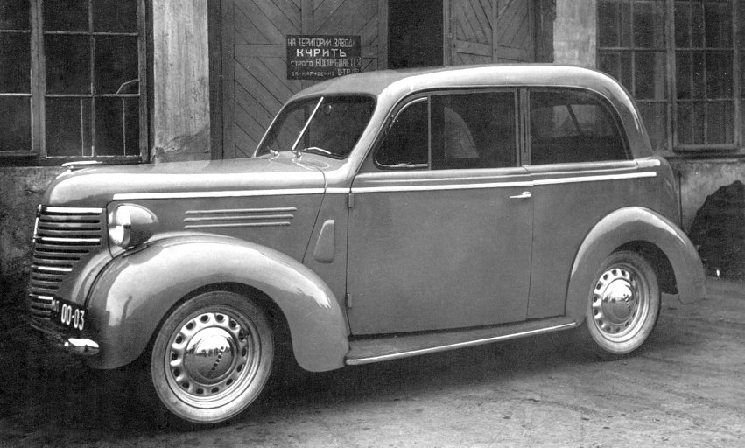

Благодаря неутомимым исследователям нашей автоистории, есть не мало достойных публикаций об этой машине. Вот одна из статей, размещенная на познавательном сайте www.trophywolf.ru. Спасибо автору. Компиляция.

МОСКВА, 25 апр — РИА Новости, Сергей Белоусов. В 30-е годы прошлого века партийное руководство СССР задумалось о создании недорогого автомобиля для использования в городских условиях. Им почти стал КИМ-10 — предвестник "Москвича". Разработка модели проходила в сжатые сроки и заняла около года, опытные образцы были выпущены 25 апреля 1940 года, но еще более быстрой оказалась гибель этого проекта.

О, Генри!
Своим появлением первая советская малолитражка обязана американскому миллионеру Генри Форду. Иосиф Сталин ошибочно считал бизнесмена из США настоящим коммунистом — за то, что Форд, выходец из бедной ирландской семьи, первым среди капиталистов обеспечил рабочих своих заводов восьмичасовым рабочим днем, двумя выходными в неделю, оплачиваемым двухнедельным отпуском, пожизненным жильем и полным соцпакетом. Конечно, Генри Форд не был коммунистом, но он четко понимал, что если не дать рабочим социальные блага, они заберут их сами, как это произошло в 1917 году в царской России. Именно ему "отец народов" доверил создание в СССР двух автозаводов — ГАЗ в Нижнем Новгороде и КИМ в Москве (в ту пору комсомольцев называли кимовцами, а завод — имени Коммунистического интернационала молодежи).
Оборудование также поставлялось Ford, а первыми автомобилями, сходившими с конвейеров новых заводов, стали легковушки Ford A и знаменитые полуторки Ford AA (позже ГАЗ-А и ГАЗ-АА). В конце 1939 года московский завод начали переоборудовать под выпуск новых малолитражных автомобилей, причем производство, ранее выполнявшееся крупноузловым методом, планировалось перевести на полный цикл. Оставалось лишь определиться с моделью.
В конце 1930-х Европа начала массово переходить на компактные малолитражные автомобили, но в СССР самым доступным на то время был ГАЗ М-1 — громоздкая машина с уже устаревшими конструкцией и двигателем, высокой стоимостью и большим расходом топлива. Сталин стремился не отставать от мировых тенденций, и в марте 1939 года появляется приказ Экономсовета при Совете народных комиссаров СССР "О производстве малолитражных автомобилей". Он и дал старт разработке первой советской малолитражки.
За основу для будущей модели был взят Ford Prefect — компактный городской автомобиль, выпускавшийся в Великобритании в версии с правым рулем и в Германии с левым рулем. Во-первых, машины "Форда" были советским инженерам отлично знакомы, во-вторых, параметры малолитражки идеально подходили под задачи партии. Сталин хотел создать автомобиль, доступный каждому.
Сталину дизайн Ford Prefect понравился, но с оговорками. Он указал, что отдельные фары являются архаичным решением, что немцы и американцы уже давно встраивают их в кузов. В целом проект "отец народов" утвердил, но кое-что важное он все-таки упустил из виду, из-за чего потом конструкторам пришлось спешно перекраивать дизайн автомобиля.

Малолитражка с большой буквы
До выпуска первых опытных образцов оставалось менее года, а параметры КИМ-10-50 уже были четко определены. Длина автомобиля составила 3960 мм (по другим данным, 3940 мм). Впервые в нем были применены раздельные сиденья для водителя и передних пассажиров вместо общего дивана: такой "роскоши" и потом не было на советских машинах вплоть до появления первых "Жигулей". Самый массовый на то время автомобиль ГАЗ М-1 весил 1360 кг, а лимузин ЗиС-101 — 2500 кг, расчетная масса малолитражки КИМ-10-50 составляла 800 кг, что позволяло бы ей расходовать всего восемь литров бензина на 100 километров.
"Для удобства посадки водителя, а также впереди сидящего пассажира передние сиденья могут передвигаться вдоль оси автомобиля, — писал начальник автомобильного отдела Научного автотракторного института (НАТИ) Ф.П. Фомин в журнале "За рулем" (выпуск № 15 от 1939 года). — Боковые стекла опускаются. В задней части кузова предусмотрено багажное отделение и ящик для запасного колеса". Закрытый багажник тогда не часто встречался и на иностранных автомобилях повыше классом. Запаска хранилась в нише пола багажника и закрывалась крышкой.
У большинства современников КИМ-10-50 щиток приборов находился посередине передней панели, а у советской малолитражки он размещался за рулевым колесом. На передней панели были часы, бардачок с крышкой и пепельница, еще две были в спинках передних сидений. Весьма просторный салон снабжался плафоном освещения. Обивка сидений и крыши была матерчатой.
"Электрический ток обогревал воздух между стеклами, защищая этим ветровое стекло от промерзаний, — говорилось в статье "Советский малолитражный" журнала "Техника молодежи". — Небольшие размеры малолитражки позволяли ей легко лавировать в гуще уличного движения — между автобусами, грузовиками и большими лимузинами".
4-тактный двигатель с четырьмя цилиндрами машине достался от того же Ford Prefect. При объеме 1,17 литра он выдавал около 30 лошадиных сил, чего хватало для разгона почти до 100 километров в час. Кузов приваривался к раме, а передняя и задняя подвески были зависимыми на поперечных рессорах. Уже в то время такая конструкция считалась несовершенной.

Конец истории, которая так и не началась
Разработчики КИМ-10-50 трудились над созданием модели, чтобы успеть представить первые образцы к майским праздникам. 25 апреля 1940 года были собраны три опытных экземпляра модели, после чего началась ее серийная сборка. Автомобиль был выпущен с учетом пожеланий Сталина к дизайну, но в 2-дверном кузове седан. Причем заказ на первые 500 кузовов был направлен в американскую фирму Budd, она же должна была изготовить и пресс-формы, на что СССР выделил несколько миллионов долларов США.
Серийный образец КИМ-10-50 генсеку представили в мае 1941 года, когда было выпущено более 400 седанов и несколько опытных образцов КИМ-10-51 в кузове фаэтон (отличался от седанов того времени съемным тряпичным верхом и отсутствием боковых стекол). Версий этой памятной встречи превеликое множество, одну из них РИА Новости рассказал научный сотрудник Московского музея транспорта Максим Шевелёв.
"Сталин, взглянув на КИМ-10-50, позвал к себе главного конструктора и сел с ним внутрь машины. В салоне оказалось тесно, но больше всего генсеку не понравилось отсутствие задних дверей. Разработчик рапортовал Сталину, что англичане — буржуи и кровопийцы народа, они не думают о потребителе, поэтому и придумали неудобную 2-дверную версию, где передний пассажир должен выйти и пропустить назад заднего. Генсек, еще до встречи недовольный началом серийного производства малолитражки без его одобрения, вышел из машины, громко хлопнул дверью и сказал инженеру: "Я понимаю, что англичане буржуи и не думают о своем народе, но вы же советский автоконструктор и должны были подумать о советском народе? Или я в вас ошибался?" Уходя от машины, Сталин вдруг обернулся и сказал: "Даю неделю, чтобы доказать мне, что вы советский конструктор, а не буржуйский прихвостень". Так в течение всего лишь одной недели на свет появилась 4-дверная модификация малолитражки КИМ-10-52.
Госприемка была назначена на 24 июня 1941 года. Специально к ней на заводе КИМ было подготовлено два экземпляра модели с четырьмя дверями, однако Сталин их так и не увидел. Началась Великая Отечественная война. Один из двух КИМ-10-52 был безвозвратно утерян, второй и поныне стоит в Политехническом музее.
Седаны КИМ-10-50 планировалось использовать и в военных нуждах. "Получив в руки автомобиль для личного пользования, любой гражданин в нужный момент может стать из водителя-любителя настоящим классным водителем, и не только транспортной машины, но и боевой, что особенно важно в случае войны с фашистскими изуверами", — отмечал в своей статье инженер НАТИ Фомин. Однако боевой машины из КИМ-10-50 не получилось: проблемы были с геометрической проходимостью и с перегревом двигателя, оборудованного простой, но громоздкой и малоэффективной термосифонной системой охлаждения.

КИМ-10 Технические характеристики:
кузов | 2-дверный седан или 2-дверный фаэтон с мягкими съемными боковинами тента
количество дверей | 2
количество мест | 4
длина | 3960 мм
ширина | 1480 мм
высота | 1650 мм
колесная база | 2385 мм
колея передняя | 1145 мм
колея задняя | 1145 мм
дорожный просвет | 210 мм
объем багажника | 100 л
расположение двигателя | спереди продольно
тип двигателя | 4-цилиндровый, бензиновый, карбюраторный, 4-тактный
объем двигателя | 1170 см 3
Мощность | 30/4000 л.с. при об/мин
Крутящий момент | 64/2000 Н*м при об/мин
Клапанов на цилиндр | 2
КП | трехступенчатая механическая
Подвеска передняя
Подвеска задняя | на одной поперечной листовой полуэллиптической перевернутой рессоре
Амортизаторы | гидравлические, поршневые, двустороннего действия
Тормоза передние | колодочные, механические
Тормоза задние | колодочные, механические
Расход топлива | 8 л/100 км
максимальная скорость | 90 км/час
годы производства | 1940-1941
тип привода | задний
снаряженная масса | 840 кг
разгон 0-100 км/ч | сек

